Salade met kip en bulgur
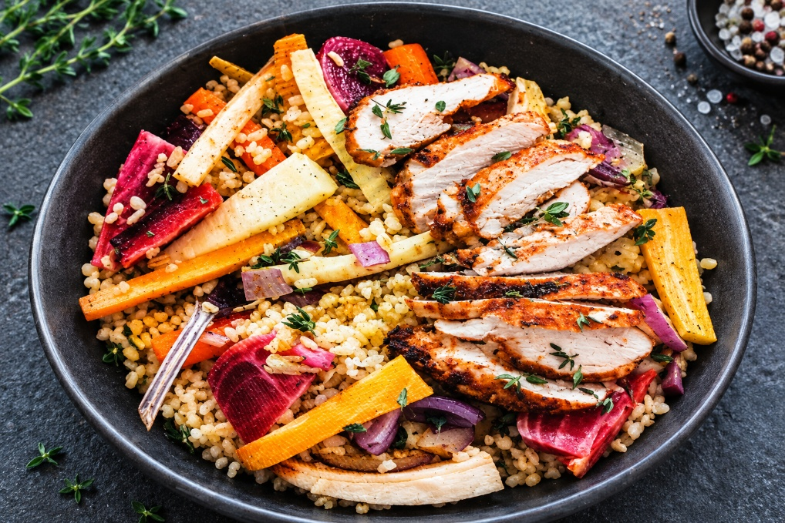

INGREDIËNTEN: 2 personen
- 30 g ongekookte bulgur 40 g chioggiabietjes
- 40 g pastinaak 80 g wortel
- 60 g rode ui 7 g kruidenolie
- 1 takje rozemarijn 1 takje tijm
- 100 g kipfilet 3 g cajunkruiden
- 5 g olie om in te bakken

HOE MAAK JE HET?
- Verwarm de oven voor op 200 °C.
- Zet de bulgur in een pan met wat water op het vuur. Zorg ervoor dat de hoeveelheid water ongeveer het dubbele is van de bulgur. Laat 10 minuutjes zacht doorkoken. Giet de bulgur af en laat hem afkoelen.
- Was de bietjes, pastinaak en de wortel en snijd ze met de rode ui vervolgens in grotere of kleinere stukken. Doe de groenten in een kom en besprenkel ze met de kruidenolie. Breng op smaak met peper en zout. Schep alles in een ovenschaal met de rozemarijn en tijm en zet het 25 minuten in de oven.
- Snijd de kipfilet in reepjes en kruid deze met cajunkruiden. Bak deze met wat olie tot dat ze gaar zijn. Meng de geroosterde groenten met de bulgur en een schep de salade met de bulgur op een bord. Tot slot de kip eroverheen en jouw bulgursalade is klaar!

